上海市金山区2019年中考二模物理试卷
考生注意：
1．本试卷物理部分含五个大题。
2．答题时，考生务必按答题要求在答题纸规定的位置上作答，在草稿纸、本试卷上答题一律无效。
一、选择题（共16分）
下列各题均只有一个正确选项，请将正确选项的代号用2B铅笔填涂在答题纸的相应位置上，更改答案时，用橡皮擦去，重新填涂。
1．下列粒子中不带电的是
A．质子 B．电子 C．中子 D．原子核
2．口技演员模仿一些乐器的声音，主要是模仿声音的
A．响度 B．音调 C．振幅 D．音色
3．四冲程柴油机在工作过程中，将内能转化为机械能的冲程是
A．吸气冲程 B．压缩冲程 C．做功冲程 D．排气冲程
4．以下单色光中，属于三原色光之一的是
A．蓝光 B．橙光 C．黄光 D．紫光
5．将质量相等的实心铁块和铜块浸没在水中（ρ_{铁}＜ρ_{铜}），关于铁块、铜块的体积V_{铁}、V_{铜}和受到的浮力F_{铁}、F_{铜}的判断，正确的是
A．V_{铁}＜V_{铜} ，F_{铁}＞F_{铜} B．V_{铁}＞V_{铜} ，F_{铁}＞F_{铜}
C．V_{铁}＜V_{铜} ，F_{铁}＜F_{铜} D．V_{铁}＞V_{铜} ，F_{铁}＜F_{铜}
6．重为20牛的木块在5牛的水平拉力作用下沿水平方向作匀速直线运动。现将水平拉力增大为10牛，则木块受到的摩擦力大小为
A．20牛 B．15牛 C．10牛 D．5牛
7．在图1所示的电路中，电源电压保持不变。闭合电键S，向右移动滑动变阻器滑片P的过程中
A．电压表V的示数将变大
图1
R₂
VV
S
A₂
A
A₁
B．电流表A₂的示数将变小
P

C．电压表V示数与电流表A示数的乘积将不变
R₁
D．电流表A示数的变化量与电流表A₁示数的变化量的比值将不变
8．如图2所示，甲、乙两个实心均匀正方体分别放在水平地面上。沿水平方向分别切去相同高度部分后，剩余部分对地面的压强相等。关于甲、乙的密度ρ_{甲}、ρ_{乙}和原来的压强P_{甲}、P_{乙}的判断，正确的是
A．ρ_{甲}>ρ_{乙}，P_{甲}=P_{乙}
图2
甲
乙
B．ρ_{甲}=ρ_{乙}，P_{甲}=P_{乙}
C．ρ_{甲}>ρ_{乙}，P_{甲}>P_{乙}
D．ρ_{甲}<ρ_{乙}，P_{甲}>P_{乙}
二、填空题（共23分）
请将结果填入答题纸的相应位置。
9．上海地区家庭电路中，电视机正常工作的电压为 （1） 伏，电视机与电灯是 （2） 连接的；若额定功率为 0.04千瓦的电灯正常工作5小时，则耗电 （3） 度。
10．生活中蕴含很多物理知识：在汽车刹车过程中，车轮表面的温度会升高这是通过 （4） 方式改变其内能的；刹车后，汽车由于具有 （5） 会继续向前滑行一段距离，最终停止下来，表明力可以改变物体的 （6） 。
11．某导体两端的电压为6伏，10秒内通过该导体横截面的电荷量为4库，通过该导体的电流为 （7） 安，这段时间内电流做的功为 （8） 焦。当该导体两端的电压为0伏，其电阻为 （9） 欧。

12．在图3中，将重为50牛的货物匀速提升2米，拉力所做的功为 （10） 焦；货物上升过程中相对于滑轮是 （11） 的（选填“运动”或“静止”），货物的重力势能 （12） （选填“增大”、“不变”或“减小”）。
13．P、Q是同一直线上相距10米的两点，甲、乙两物体沿直线分别从P、Q点同时出发，已知甲的速度为1米/秒，则甲的s-t图线为图4中的 （13） 图线（选填“A”或“B”）， 10秒钟甲通过的路程为 （14） 米；若8秒时甲乙相遇，则乙的s-t图线在图4中的 （15） （选填“Ⅰ”、“Ⅱ”或“Ⅲ”）区域。
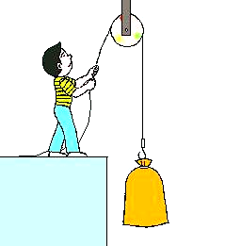
12
2
4
6
8
10
0
2
4
6
8
t/秒
A
B
Ⅰ
Ⅱ
Ⅲ
图3 图4

14．在图5所示的电路中，电源电压为U不变。闭合电键S后，观察到有一个电表的示数增大。若电路中仅有一处故障，且只发生在电阻R₁、R₂上。现将电流表A与电阻R₁位置互换，观察一个电表的示数即可检测出故障情况。
图5
S
A
V
R₂

R₁
请根据上述信息写出这个电表的示数及相对应的故障。 （16）
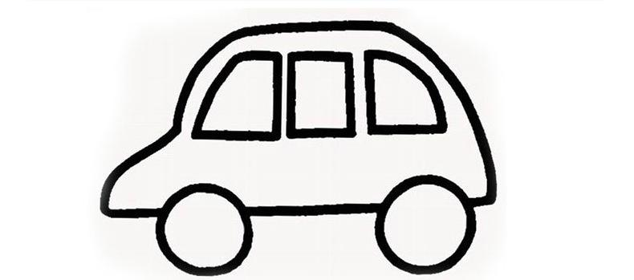
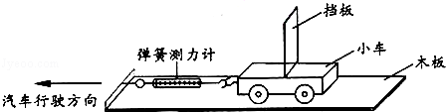
15．快速骑自行车时，我们会感到空气阻力。由此小华猜想：物体运动速度越大，受到的空气阻力就越大。于是，他找来一辆有低、中、高速三个档位的玩具汽车，将实验装置固定在玩具汽车顶部（如图6所示）。在一个无风的周末，用遥控器控制玩具汽车分别以2 米/秒、3米/秒、4米/秒的速度在平直的路面上匀速运动一段距离，依次将玩具汽车以不同速度匀速行驶时弹簧测力计的示数记录在下表中。根据二力平衡条件，弹簧测力计的示数大小近似等于小车及挡板受到的空气阻力。
玩具汽车
运动方向
图6

速度v  （m/s） | 2 | 3 | 4
弹簧测力计示数F（N） | 0.15 | 0.35 | 0.62

- 实验装置中用小车而不是木块，并将其放在表面平滑的木板上，目的是 （17） ；
- 分析表中实验数据可知，物体运动速度越大，所受空气阻力越 （18） ；
③ 根据上述结论，雨滴从几千米的高空落下，却没有对人体造成伤害，原因是 （19） 。
三、作图题（共7分）
请将图直接画在答题纸的相应位置，作图题必须使用2B铅笔。
16．重为2牛的物体静止在水平面上，用力的图示法在图7中画出它所受的重力G。
17．在图8中，根据给出的入射光线AO画出反射光线OB，并标出反射角的度数。
18．根据图9中通电螺线管的N极，标出磁感线方向、小磁针的N极，并在括号内标出电源的正、负极。
电源
N
( ) ( )
法线
A
60°

O
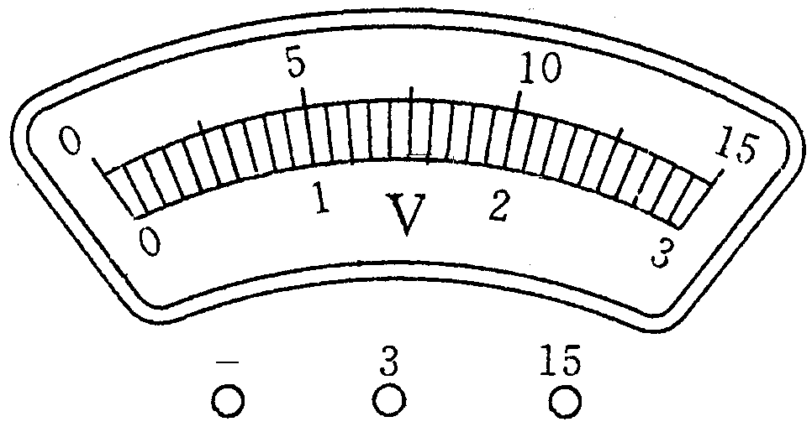
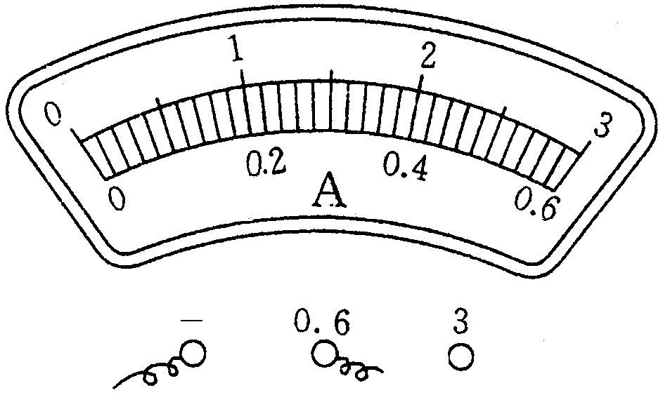
图14
图7 图8 图9

四、计算题（共26分）
请将计算过程和答案写入答题纸的相应位置。
19．质量为1千克的水，温度升高了50℃，求水吸收的热量Q_{吸}。［c_{水}=4.2×10³焦/（千克·℃）］

20．杠杆平衡时，动力F₁的大小为10牛，阻力F₂的大小为40牛，阻力臂L₂为0.1米，求动力臂L₁的大小。

21．在图10（a）所示的电路中，电源电压为6伏且不变，变阻器R₂上标有“20Ω 2A”字样。闭合电键S后，电压表的示数为2伏，电流表的示数为0.2安。求：
① 电阻R₁的阻值。
② 10秒钟内电流通过R₁所做的功W₁。
③ 将R₁和R₂按图10（b）所示接入原电源电压下并闭合电键S，求图（a）中电路消耗的电功率与图（b）中电路消耗的电功率的最大差值。
S
R₁
R₂

P
S
R₁
R₂
P
A
V
（a） 图10 （b）

22．如图11所示，均匀圆柱体A和薄壁柱形容器B置于水平地面上。容器B的底面积为2×10⁻²米²，其内部盛有0.2米深的水，求：
① 水对容器B底部的压强p_{水}；
② 容器中水的质量m_{水}；
③ 现沿水平方向在圆柱体A上截取一定的厚度△h，并将截取部分浸没在容器B水中（无水溢出），容器底部压强的增加量Δp_{水}和容器对水平地面压强的增加量Δp_{地}如下表所示。求圆柱体A的密度ρ_{A}。
B
截取厚度Δp_{水}（帕）Δp_{地}
（帕）△h9801960
图11
A

五、实验题（共18分）
请根据要求在答题纸的相应位置作答。
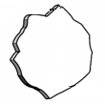
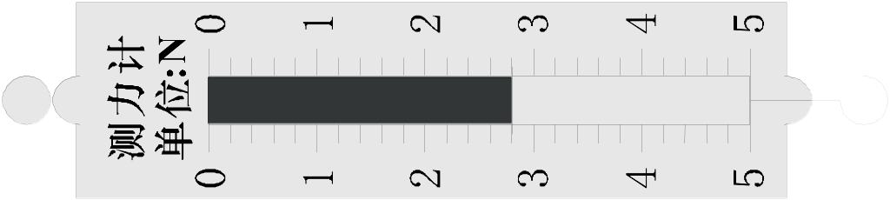
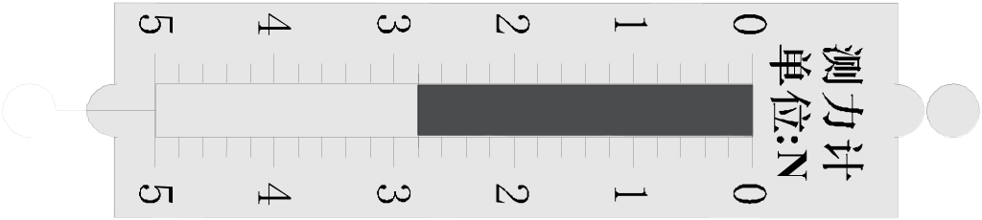
23．实验室中，常用 （1） 测量物体的温度。图12所示是探究“ （2） ”的实验装置。在探究“平面镜成像的特点”的实验中，用 （3） 作为平面镜，并 （4） 放置在水平桌面上。
A
E
B
C
D
0
10
20
30
40
50
60
70
80
90
cm
图12 图13

24．在“探究凸透镜成像的规律”的实验中，首先要使凸透镜和光屏的中心跟 （5） 的中心大致在同一高度，以保证凸透镜所成的实像落在光屏的 （6） 。实验中保持凸透镜位置不变（如图13所示），当蜡烛移到距A点5厘米刻度处时，光屏放置在B、C、D、E中的某一点恰好得到清晰等大的实像，则凸透镜焦距为 （7） 厘米。
25．小金同学做“测定小灯泡的电功率”实验，现有器材：电源（电压3伏、6伏、8伏三档）、电流表、电压表、标有“3.5伏”字样的待测小灯、滑动变阻器、电键及导线若干。他选择实验器材连接电路进行实验。先将滑动变阻器的滑片置于某一端，闭合电键后，两电表均有示数，但小灯泡的亮度偏暗。然后他再将滑片移到另一端时，发现小灯几乎不发光，此时电压表、电流表的示数如图14所示。
① 根据题中的信息，判断出小金实验过程中存在两个问题：
问题一： （8） ；问题二： （9） 。
② 小金经过思考后，纠正了错误重新实验。当滑动变阻器的滑片移动到中点位置时，观察到小灯泡正常发光，求小灯泡额定功率（写出计算过程）。 （10）
26．某实验小组同学通过实验探究串联电路中两个电阻消耗电功率的变化规律。他们按图15所示连接电路，电源电压保持不变，定值电阻R_{定}为10欧。实验时，他们多次改变滑动变阻器滑片的位置，并读出各电表的示数，分别用公式计算出变阻器接入电路的电阻R_{滑}、R_{定}消耗的电功率P_{定}、R_{滑}消耗的电功率P_{滑}，并将计算结果及相关数据记录在下表中。
R_{定}
R_{滑}
A
S
V₂
V₁
R_{定}=10欧
实验  序号 | R_{滑}  （欧） | P_{定}  （瓦） | P_{滑}  （瓦）
1 | 2 | 2.50 | 0.50
2 | 5 | 1.60 | 0.80
3 | 10 | 0.90 | 0.90
4 | 15 | 0.58 | 0.86
5 | 20 | 0.40 | 0.80

图15

（1）根据表格中实验序号1、2、3中的数据，可以得出的初步结论是：在串联电路中，当电源电压和R_{定}一定时， （11） 。
（2）根据表格中实验序号4与5中的数据，可以得出的初步结论是：在串联电路中，当电源电压和R_{定}一定时， （12） 。
（3）请根据表格中的信息判断：当该电路中滑动变阻器的功率为0.85瓦时，滑动变阻器的阻值范围为 （13） 。
（4）该小组同学猜想R_{定}与R_{滑}满足 （14） 条件时，P_{滑}最大。
为了验证以上猜想，他们还需添加 （15） 实验器材继续探究。

答案及评分标准
题 号 |  | 答案及评分标准
一、16分  （每题2分） |  | 1．C。 2．D。 3．C。 4．A。 5．B。 6．D。 7．D。 8．C。
二、23分  （9-13题每格1分，14、15题各4分） |  | - （1）220； （2）并联； （3）0.2；  10．（4）做功； （5）惯性； （6）运动状态。  11．（7） 0.4； （8）24； （9）15。  12．（10）100； （11）运动； （12）增大。  13．（13）A； （14）10； （15）Ⅰ或Ⅲ。  - （16） 电压表示数为0，则R₁断路； （2分）  电压表示数为U，则R₂断路。 （2分）  - （17）为了减少摩擦对实验的影响；  （18）大；  （19）雨滴从高空落下，速度越大，所受空气阻力越大，使得雨滴最终下落的速度不会过大。 （2分）
三、7分 |  | 16．重力的大小1、方向与作用点1分。  17．反射光线1分、反射角1分。  18．小磁针N、磁感线方向、电源正负极各1分，共3分。
四、  26分 | 19.  （4分） | Q _{吸}=cmΔt 2分  =4.2×10³焦／（千克·℃）×1千克×50℃ 1分  =2.1×10⁵焦 1分
四、  26分 | 20.  （4分） | F₁×l₁＝F₂×l₂ 2分  10牛×l₁＝40牛×0.1米 1分  l₁＝0.4米 1分
四、  26分 | 21.  （9分） | （1） 2分  （2）W₁＝U₁I₁ t ＝2伏×0.2安×10秒＝4焦 3分  （3）P_{bmax}－P_{amin} =UI_{bmax}-UI_{amin} 1分  = 6伏（2A＋6伏/10欧）－6伏（6伏/30欧） 2分  =14.4瓦 1分
四、  26分 | 22.  (9分） | （1） p_{水}＝ρ_{水}gh 1分  ＝1.0×10³千克/米³×9.8牛/千克×0.2米  ＝1960帕 1分  （2） m_{水}＝ρ_{水}V_{水} 1分  ＝1×10³千克/米³×2×10^{－2}米²×0.2米  ＝4千克 1分  （3） ⊿G₁＝⊿F＝Δp_{地}S_{B}＝1960帕×2×10⁻²米² ＝39.2牛  ∴⊿m₁＝⊿G₁/g＝4千克 1分  ⊿p_{水}＝ρ_{水}g⊿h  980帕＝1.0×10³千克/米³×9.8牛/千克×⊿h  ⊿h＝0.1米 1分  ∴⊿V₁＝S_{B}⊿h＝2×10^{－2}米²×0.1米＝2×10^{－3}米³ 1分  ρ＝⊿m₁/⊿V₁＝4千克/2×10^{－3}米³＝2×10³千克/米³ 2分
四、  26分 | 说明：在计算中，有关单位错写、漏写，总扣1分。
五、  18分 | 23~24  （7分） | 23. （1）温度计；（2）二力平衡的条件；（3）玻璃板；（4）竖直。  24.（5） 烛焰；（6）中央；（7）10；
五、  18分 | 25.  （5分） | （8）选用的电源电压太小；  （9）闭合电键之前，把滑片放置在滑动变阻器阻值最小值。  （10）  ①当U=6V时，  P_{额}＝U_{额}I_{额}＝3.5V×0.25A＝0.875w  ②当U=8V时，  P_{额}＝U_{额}I_{额}＝3.5V×0.45A＝1.575w
五、  18分 | 26.  （6分） | （11）R_{滑}越大，P_{定}越小，P_{滑}越大；  （12）R_{滑}越大，P_{定}越小，P_{滑}越小；  （13）5欧到10欧或15欧到20欧；（2分）  （14）R_{滑}等于R_{定}；  （15）用阻值不同的定值电阻（合理均给分）。

